
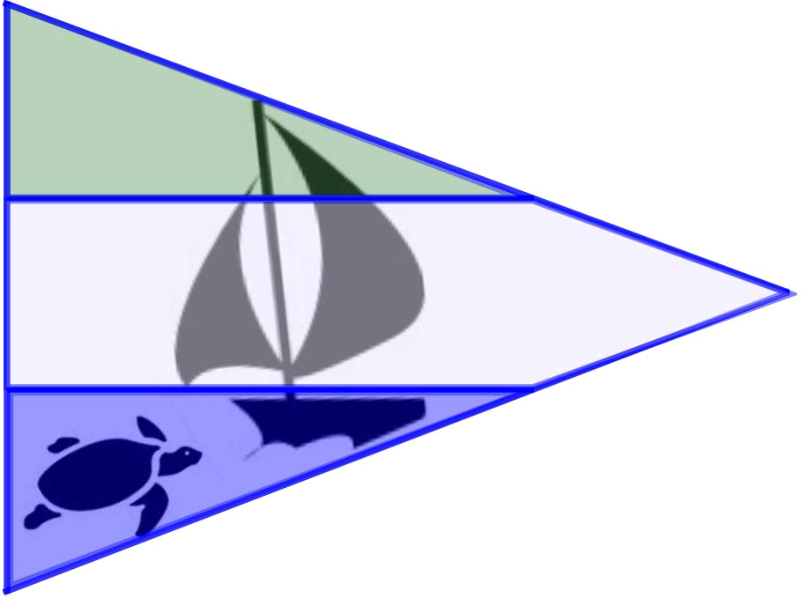

IL CENTRO TECNICO FEDERALE - VI Zona

Accreditato
dalla


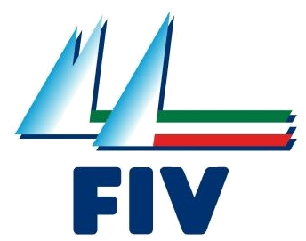

Federazione Italiana Vela
(Comitato VI Zona)

PROPONE
IL PROGETTO



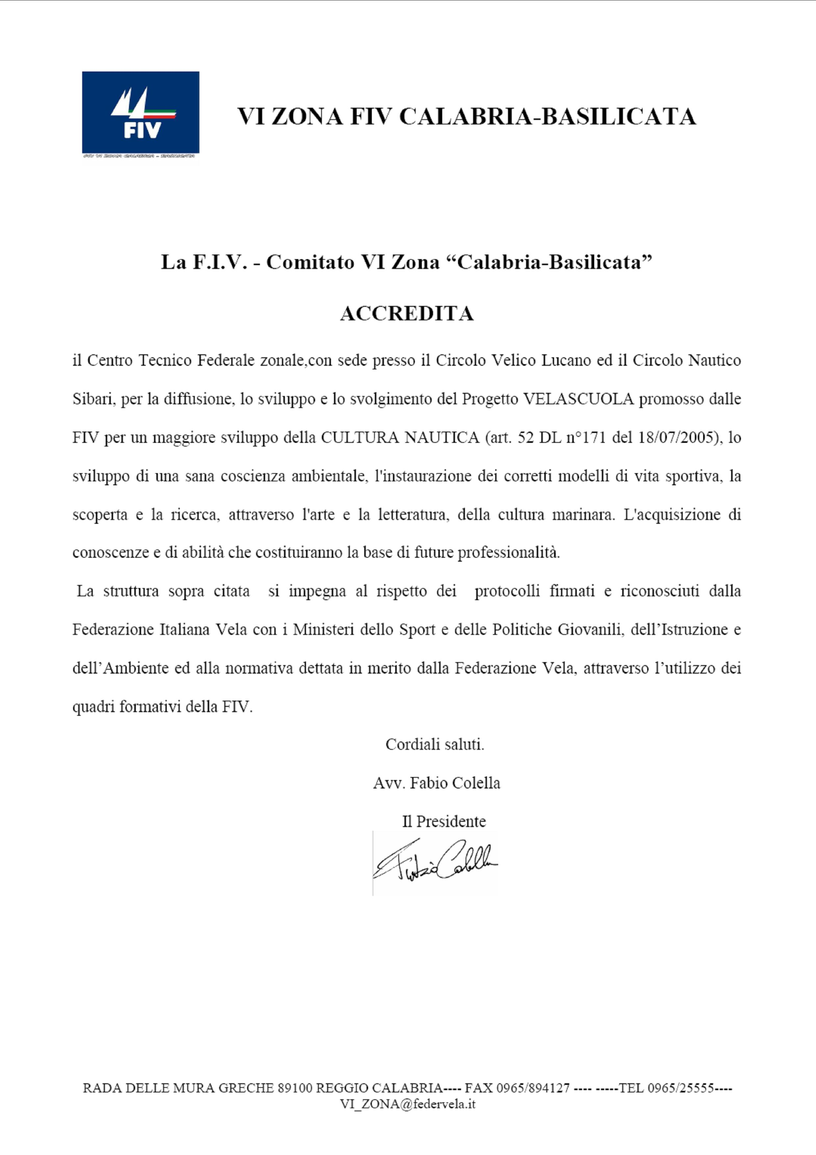
IL PROGETTO

Il progetto ha una valenza nazionale ed interessa tutte le scuole di ogni ordine e grado.
È stato presentato al Ministero dell’Ambiente e della Tutela del Territorio, al Ministero della
Pubblica Istruzione ed al Ministero delle Politiche Giovanili e le Attività Sportive per il suo accreditamento nelle istituzioni scolastiche.
Il Ministero della Pubblica Istruzione, nel rispetto dell’autonomia scolastica e secondo lo schema indicato lo potrà diffondere per mezzo delle proprie strutture periferiche regionali, provinciali e
locali.
L’Istituzione scolastica, lo potrà inserire nel Piano dell’Offerta Formativa (POF) richiedendo alla Federazione Italiana Vela la possibilità della sua realizzazione attraverso una delle Società affiliate.
La Società interessata consegnerà all’Istituzione Scolastica un programma integrativo che terrà conto della realtà locale e delle disponibilità indicate dal collegio docenti con la quantificazione delle ore, delle date e degli interventi dell’istruttore di vela in aula nonché delle ore extracurriculari se richieste.
La realizzazione dell’intero progetto, prevede l‘intervento dell’istruttore in aula per una media di n. 2 ore settimanali per un totale di circa n. 50 ore.
Essendo il progetto interdisciplinare andrà a sviluppare ed integrare argomenti già presenti nell’attività curricolare senza limitare la stessa.
Potranno essere aggiunte le uscite da effettuarsi preferibilmente nei mesi canonici delle gite scolastiche (aprile e maggio) indirizzate verso le sedi nautiche per mettere in pratica diversi aspetti dell’attività teorica didattica illustrata in aula anche sotto forma di settimane azzurre.
Al progetto saranno allegate schede didattiche di apprendimento e verifica che dimostrano il concetto di trasversalità e di interdisciplinarità dell’idea progettuale.
Le schede didattiche saranno di aiuto e supporto all’insegnante che potrà avvalersi dell’istruttore di vela per arricchire l’argomento e collegarlo alla navigazione a vela.

OBIETTIVI

Si può affermare che il principale obiettivo del progetto rappresenta la creazione e lo sviluppo di una CULTURA NAUTICA (art. 52 DL n°171 del 18/07/2005).

Per il raggiungimento di tale ambizioso obiettivo si passa attraverso le seguenti fasi:

- Lo sviluppo di una sana coscienza ambientale.
- L'instaurazione dei corretti modelli di vita sportiva.
- La scoperta e la ricerca, attraverso l'arte e la letteratura, della cultura marinara.
- L'acquisizione di conoscenze e di abilità che costituiranno la base di future professionalità.

Il progetto VELASCUOLA rappresenta un “formato unitario” basato sulle conoscenze tecniche, proprie della Federazione Italiana Vela, attraverso l’utilizzo dei quadri formativi della FIV.

Tale offerta formativa riguarderà:

- lezioni che vedranno l’intervento degli istruttori federali a supporto delle normali attività scolastiche attinenti le attività nautiche.
- Attività teoriche pratiche di vela da svolgere nei Circoli Velici.

L’accreditamento della Federazione Italiana Vela presso i Ministeri dello Sport e delle Politiche Giovanili, dell’Istruzione e dell’Ambiente consente che le iniziative riunite sotto il formato VELASCUOLA abbiano un iter e un trattamento privilegiato per la loro presentazione alle Istituzioni Territoriali e il successivo loro inserimento nel Piano dell’Offerta Formativa (POF) delle singole Scuola dell’Autonomia.

FINALITA’

Aumentare il numero di praticanti che seguono le attività veliche anche come futuri sostenitori capaci di seguire ed apprezzare lo sport vela.
Oggi la vela è spesso utilizzata nei messaggi pubblicitari come un'attività ricca d'avventura.
È sinonimo di libertà che trasmette gioia di vivere in armonia con l’ambiente.
Giocare con gli elementi di questa meravigliosa natura dà un valore alla nostra stessa esistenza così carica di tensioni e di contraddizioni.
Le attività veliche soddisfano le esigenze di una società moderna che sempre più spesso Si interroga su come impegnare il tempo libero a disposizione, ed affrontano inoltre il problema della prevenzione della salute pubblica dal punto di vista dei singoli individui, e della cura dell'ambiente in cui viviamo.

IN VIAGGIO PER SCOPRIRE IL TERRITORIO

PROGETTI CAMPI SCUOLA

OBIETTIVI

Si propone ai ragazzi di entrare in contatto con l'ambiente naturale affinché attraverso la percezione dei colori, dei suoni, degli odori e lo studio dei fattori ambientali ( il suolo, l'acqua, la flora, la fauna, etc.) imparino a modificare i propri comportamenti per una partecipazione attiva alla tutela dell'ambiente.
La conoscenza di semplici elementi teorici accompagnati da una verifica in natura sono alla base per sviluppare un corretto rapporto con l'ambiente e sono da stimolo per un approfondimento dei concetti che riguardano il funzionamento degli ecosistemi e la tutela del territorio.
L'intento è quello di fornire una visione globale necessaria per comprendere la complessità della tutela e della gestione delle risorse naturali: la memoria sensoriale del contatto con ambienti di elevato valore naturalistico indirizza l'individuo verso una presa di coscienza del problema ambientale e la possibilità di intravedere il complesso sistema di relazioni tra componenti biotiche, abiotiche e antropologiche, che caratterizzano gli scenari ambientali attuali, è indispensabile per comprendere il difficile compito di intervenire nei processi naturali e per prevedere i possibili impatti delle attività umane sull’ambiente.
Si è elaborato un progetto di educazione ambientale che tiene conto della necessità di offrire una visione globale dei vari ambienti che costituiscono il territorio e che in modo particolare, proprio in Basilicata sono racchiusi, anche visivamente, in uno spazio limitato.
Tutto ciò per fornire ai ragazzi una serie di elementi che possano permettere loro di leggere il paesaggio in maniera differente non più come il susseguirsi di una serie di vedute più o meno suggestive, ma come il risultato di una evoluzione geologica, biologica ed antropologica.
Gli obiettivi formativi del Campo Scuola sono:
- Promuovere lo sviluppo di ogni aspetto della personalità dei ragazzi, in particolare:
  - Le capacità logico-razionali e l’autonomia di pensiero individuale, ma anche gli istinti fantastici e le pulsioni creative;
  - La conoscenza del corpo e delle sue risorse comunicative, che acquista così pieno diritto di vivere nelle sue caratteristiche morfologiche e nelle sue esigenze fantastiche;
  - Le espressioni emotive. Si ritiene che il Campo scuola possa rappresentare una palestra privilegiata per sollecitare le espressioni della sfera emotiva e la capacità dei singoli di conoscerle, trattarle, gestirle e rispettarle;
    - Favorire ed incentivare autostima nei bambini, intesa come capacità di individuare ed accettare i propri limiti personali, come sicurezza interiore che sostiene la capacità di assumere responsabilità e commettere errori;
    - Potenziare le abilità e le competenze dei bambini sia in relazione alla sfera del “saper essere” sia a quella del “saper fare” e valorizzare, quindi, le loro capacità di progettare, costruire, realizzare.
    - Garantire adeguato spazio all’individualità e alla singolarità di tutti i bambini in una prospettiva che, pur riconoscendo i bisogni peculiari delle diverse fasce di età, valorizzi il profilo e la storia personale di ciascuno;
    - Valorizzare la diversità come risorsa nella relazione con gli altri e stimolare la capacità di ascolto delle esigenze di ciascuno, ed uno stile di relazione che individui nella modalità “dell’ascolto” il suo tratto più significativo;
    - Stimolare la fiducia nelle proprie capacità e il senso di appartenenza alla comunità;
    - Assicurare pari dignità a tutti i momenti della vita quotidiana.

APPROCCIO METODOLOGICO
Per gli obiettivi illustrati precedentemente, risulta importante un’equipe di educatori, il cui compito sarà quello di sensibilizzare e coinvolgere i giovani ospiti nei diversi momenti della vita del campo scuola, siano essi riferiti alla gestione della vita pratica che all’ideazione e realizzazione delle altre attività del campo (espressive, sportive, naturalistiche, motorie, di conoscenza).
Si propone, come metodologia per il conseguimento degli obiettivi, un approccio ludico-sportivo ai temi da trattare, attività sportive quali la vela, la canoa, l’equitazione, la mountain-bike, il trekking, l'orientering , ed escursioni naturalistiche in motobarca, metodi efficaci per attirare l'attenzione dei ragazzi che imparano divertendosi.
In tale senso un ruolo di privilegio va assegnato allo sport dell'orientamento che si prefigura come attività ludico-sportiva attraverso la quale i ragazzi imparano a leggere il territorio attraverso la percezione, l'osservazione delle caratteristiche dello spazio circostante in cui ci si muove.

L’Akiris Piccola Società Cooperativa, per i vari sports, si avvale della collaborazione del Circolo Velico Lucano, Associazione Sportiva nata neL 1980 con lo scopo di promuovere la vela, le attività nautiche e la “cultura marinara” in un’ottica di sviluppo del Sud Italia e di integrazione europea del Mezzogiorno, valorizzando il patrimonio archeologico e naturalistico dello Jonio.

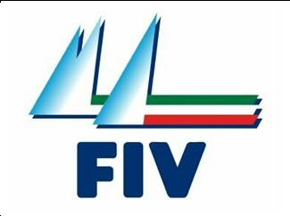
CIRCOLO VELICO LUCANO:
CENTRO TECNICO FEDERALE FIV

Il Circolo Velico Lucano è uno dei primi Circoli Velici Affiliati alla Federazione Italiana Vela, che nel maggio del 2000 è stato riconosciuto come Centro Tecnico Federale dalla Federazione Italiana Vela (Scuola di altissima specializzazione per la Formazione di Atleti, Tecnici, Istruttori, Giudici di Regata).
Tra le attività del Centro Tecnico Federale va annoverata l’istituzione della 1° Scuota Nazionale di Match Race, specialità agonistica diventata famosa attraverso l’America’s Cup.

….. LE ALTRE AFFILIAZIONI

Il Circolo Velico Lucano è, inoltre, affiliato ad altre Federazioni Sportive quali: F.I.N. (Federazione Italiana Nuoto), F.I.S.N. (Federazione Italiana Sci Nautico), F.I.T.E.E.C. A.N.T.E. (Federazione Italiana Turismo Equestre E di Campagna). Questo permette al CVL di avvalersi per lo svolgimento dette sue attività di istruttori qualificati e di grande esperienza.

PROPOSTA N. 01

VIAGGIO IN LUCANIA… TRA SPORT, NATURA E CULTURA

SPORT

SCUOLA DI VELA

INIZIAZIONE

Le impressioni dell’età giovanile ci accompagnano per tutta la vita e contribuiscono in modo determinante alla formazione del nostro carattere.
La scuola di iniziazione alla vela , anche se non condurrà il ragazzo al vero agonismo velico lo porterà ad accettare il principio dell’auto disciplina, perché non imposta ma accettata liberamente.
Le condizioni della navigazione costantemente mutabili, abitueranno il giovanissimo timoniere ad una attenzione costante, a valutare situazioni, a decidere come affrontare ed a realizzare le manovre adeguate. In altre parole, sottoporranno il ragazzo a ragionare, a decidere e ad eseguire.
La bolina, infine, lo porterà a misurarsi contro il vento e il moto ondoso a richiedere da lui maggiore sforzo fisico e psichico, temprando così il suo carattere.

PERFEZIONAMENTO

La seconda fase del corso prevede il perfezionamento su barche più specialistiche e tecniche, come i catamarani.
Nello specifico si eseguono bordeggi in un percorso a bastone, sviluppando una buona tattica nell’andatura di bolina, nelle andature portanti, nella scelta della rotta, nel bordeggio, per giungere, infine, alla tattica di regata.
In particolare la partenza, momento fondamentale di una regata, con tutte le segnalazioni ad essa relative, che vengono fatte attraverso bandiere raccolte in un Codice Internazionale dei segnali.

SPECIALIZZAZIONE

CORSO DI MATCH RACE CON I NUOVISSIMI JEANNEAU SUN 2000.
Uno contro uno, faccia a faccia. Si chiama sfida, Challenge, non a caso.
La vela del Match-Race, storicamente legata all’epopea dell’America’s Cup, è cresciuta e si è affermata come la specialità più spettacolare e seguita dagli appassionati.
Merito delle sue caratteristiche: emozionante in partenza, nella lotta ravvicinata tra timonieri per conquistarsi la posizione più vantaggiosa; avvincente nelle scelte tattiche sui lati del percorso; esaltante nei giri di boa e negli incroci pericolosi; elettrizzante negli arrivi al fotofinish.
Le regate uno contro uno seguono apposite regole internazionali, parzialmente diverse da quelle per le regate di flotta.
Questa è la grande vela del Match-Race.
Il Corso di Match-Race prevede l’acquisizione di una terminologia tecnica in lingua inglese. A tal proposito si svolgerà un mini corso di inglese.

CANOA
La canoa viene vista soprattutto come mezzo per effettuare escursioni e pertanto le lezioni si limitano alla conoscenza del mezzo per una tecnica di base.
Vi sono ambienti lacustri di grande bellezza che con la canoa è possibile osservare, come le foci dei fiumi Sinni ed Agri.
Il Centro dispone di n. 30 canoe.

EQUITAZIONE
Il C.V.L. possiede un maneggio situato nella pineta adiacente al campo, ove vengono organizzate lezioni a cavallo in modo da poter mettere l’allievo in condizioni di effettuare il trotto e il galoppo con la massima sicurezza.
Scopo principale è quello di avviare gli allievi al turismo equestre, essendo il Campus circondato da ambienti che ben si prestano alle escursioni.
I principianti potranno appassionarsi all’equitazione fin dai primi passi. Per chi ha già esperienza sarà possibile avere lezioni per estendere le proprie conoscenze e uscire in passeggiata con le nostre guide. Per i cavalieri più esperti sarà possibile avere lezioni di scuola classica e dressage combinandole con uscite nella Riserva del Bosco Pantano.Il corso può essere inserito in quanto le lezioni della durata di un’ora possono essere svolte senza creare problemi all’organizzazione della giornata. Il Centro dispone di n. 10 cavalli.

ORIENTEERING
L’orientamento è, per antonomasia, lo sport “dei boschi”.
Sport che si svolge all’aria aperta , è adatto per tutte le età, ma in particolare per i giovani, poiché stimola l’immaginario, educa ad affrontare e risolvere problemi nuovi e sempre mutevoli, oltre a favorire l’attività motoria e la socializzazione.

BIKE
Il Circolo Velico lucano dispone di n. 30 mountain-bike, con cui i ragazzi effettuano delle bellissime passeggiate in pineta e nella Riserva Naturale del Bosco Pantano di Policoro.

NATURA

ATTIVITA’ DI SALVAGUARDIA
Alle attività di osservazione e studio si affianca la partecipazione dei ragazzi ad attività di salvaguardia ambientale:
- progetto di salvaguardia del delfino di risso presente nel golfo di Taranto, nato dai numerosi avvistamenti effettuati negli anni passati durante crociere nel Mar Jonio settentrionale. Sono stati osservati i colossi del Mediterraneo, la Balenottera Comune e il Capodoglio, ma gli avvistamenti più stimolanti sono stati quelli del Grampo, anche per l’inusuale curiosità e confidenza che hanno più volte dimostrato gli esemplari avvicinati. Pur non essendo raro, il Grampo (Grampus griseus) non figura neanche nel novero delle specie più comuni, e presenta degli aspetti ancora sconosciuti, soprattutto per ciò che concerne la sua organizzazione sociale. Scopo della campagna è quello di verificare l’ipotesi che questi animali siano residenti in questa zona, censire la popolazione del Grampo in quest’area, determinandone eventualmente l’home-range. I ragazzi parteciperanno attivamente allo studio sul campo, saranno scattate fotografie, girati filmati, compilate apposite schede.

- progetto di salvaguardia delle tartarughe marine, ad opera del Marine Turtle Rescue Centre Policoro. Il Golfo di Taranto è stato identificato fin dal 1990 come una delle località più interessanti della penisola per la presenza sia a terra sia in mare della tartaruga marina Caretta caretta. I primi studi in questa zona sono stati condotti nel 1987 ed hanno portato al riconoscimento di alcune aree della Calabria e tutta la costa della Basilicata come zone realmente e potenzialmente ideali per la nidificazione della tartaruga caretta. Negli anni a seguire sono stati attivati vari punti di monitoraggio di queste costa, che hanno confermato quanto previsto.
Nel 1999, grazie alla solida collaborazione tra l’Associazione Chelon e il Circolo Velico Lucano, è nato il “Marine Turtle Rescue Centre-Policoro”, che in poco tempo ha recuperato un notevole numero di animali spiaggiati o accidentalmente catturati nelle reti dei pescatori del posto, che risultano sempre più sensibili a questo progetto. Infatti, sono stati curati presso il Centro e rilasciati in mare vari esemplari di tartaruga caretta e un esemplare di tartaruga liuto.
Gli obiettivi del progetto sono vari (ricerca, educazione e sensibilizzazione) e tutti molto importanti, tra cui: raccolta, cura e riabilitazione di esemplari debilitati, feriti o malati; raccolta e studio degli esemplari trovati deceduti e identificazione delle cause di decesso; identificazione dello stato di salute degli esemplari accidentalmente catturati; marcatura degli esemplari e studio delle ricatture.
- partecipazione allo studio sul controllo dell'erosione costiera, costruzione di una rete di controllo e immagazzinamento dati;
- studio e costruzione di sentieri natura.

ESCURSIONI
- Escursione nella Riserva naturale “Bosco Pantano”
- Escursione nel Parco Nazionale del Pollino

CULTURA

VISITE GUIDATE
- Museo e Parco Archeologico di Policoro o Metaponto
- Sassi di Matera
- Quartiere “Rabatana” di Tursi
- Parchi Letterari di Isabella Morra, Albino Pierro e Carlo Levi

CAMPO SCUOLA 3 notti / 4 giorni

Primo Giorno
- Arrivo ore14,00 presso il Circolo Velico Lucano, sistemazione e Visita al “Marine Turtle Rescue Centre”
- Ore 16.00 1° lezione teorica di vela per tutti, canoa, equitazione, bike.
- Ore 20.00 Cena
- Ore 21.00/23.30 Animazione serale

Secondo Giorno
  - Ore 8.00 Colazione
  - Ore 9.30 Scuola di vela, canoa, equitazione, bike

Ore 13.00 Pranzo
  - Ore 14.30 Progetto Ionio (salvaguardia delle tartarughe marine): conferenza sulle cause di estinzione delle tartarughe marine, ritrovamenti degli ultimi anni con particolare riferimento al ritrovamento della scorsa estate di una tartaruga liuto (Dermochelys coriacea) accidentalmente pescata e curata presso “Marine Turtle Rescue Centre Policoro”.
  - Ore 16.00 Escursione nel Bosco Pantano di Policoro, con attività di birdwatching.
  - Ore 20.00 Cena
- Ore 21.00/23.30 Animazione serale

Terzo Giorno
  - Ore 8.00 Colazione
  - Ore 9.00 Escursione sul Monte Pollino o Visita ai Sassi di Matera.
  - Ore 13.00 Pranzo a Sacco
  - Ore 17.00 Rientro
- Ore 20.00 Cena
- Ore 21.00/23.30 Animazione serale

Quarto Giorno
  - Ore 8.00 Colazione
  - Ore 9.00 Regata Velica
  - Ore 13.00 Pranzo
  - Ore 15.00 Partenza

CAMPO SCUOLA 4 notti / 5 giorni

Primo Giorno
- Arrivo ore14,00 presso il Circolo Velico Lucano, sistemazione e Visita al “Marine Turtle Rescue Centre”
- Ore 16.00 1° lezione teorica di vela per tutti, canoa, equitazione, bike.
- Ore 20.00 Cena
- Ore 21.00/23.30 Animazione serale

Secondo Giorno
  - Ore 8.00 Colazione
  - Ore 9.30 Scuola di vela, canoa, equitazione, bike

Ore 13.00 Pranzo
  - Ore 14.30 Progetto Ionio (salvaguardia delle tartarughe marine): conferenza sulle cause di estinzione delle tartarughe marine, ritrovamenti degli ultimi anni con particolare riferimento al ritrovamento della scorsa estate di una tartaruga liuto (Dermochelys coriacea) accidentalmente pescata e curata presso “Marine Turtle Rescue Centre Policoro”.
  - Ore 16.00 Escursione nel Bosco Pantano di Policoro, con attività di birdwatching.
  - Ore 20.00 Cena
- Ore 21.00/23.30 Animazione serale

Terzo Giorno
  - Ore 8.00 Colazione
  - Ore 9.00 Escursione sul Monte Pollino
  - Ore 13.00 Pranzo a Sacco
  - Ore 17.00 Rientro
- Ore 20.00 Cena
- Ore 21.00/23.30 Animazione serale

Quarto Giorno
  - Ore 8.00 Colazione
  - Ore 9.30 Suola di vela, canoa, equitazione, bike
  - Ore 13.00 Pranzo
  - Ore 14/16.00 Attività Ricreative
  - Ore 16.30 Visita ai Sassi di Matera
- Ore 20.00 Cena
- Ore 21.00/23.30 Animazione serale

Quinto Giorno
  - Ore 8.00 Colazione
  - Ore 9.00 Regata Velica
  - Ore 13.00 Pranzo
  - Ore 15.00 Partenza
CAMPO SCUOLA 5 notti / 6 giorni

Primo Giorno
- Arrivo ore 14,00 presso il Circolo Velico Lucano, sistemazione e Visita al “Marine Turtle Rescue Centre”
- Scuola di vela, canoa, equitazione, bike.
- Ore 20.00 Cena
- Ore 21.00/23.30 Animazione serale

Secondo Giorno
  - Ore 8.00 Colazione
  - Ore 9.30 Escursione nel Bosco Pantano di Policoro, con attività di birdwatching.

Ore 13.00 Pranzo
  - Ore 14.30 Progetto Ionio (salvaguardia delle tartarughe marine): conferenza sulle cause di estinzione delle tartarughe marine, ritrovamenti degli ultimi anni con particolare riferimento al ritrovamento della scorsa estate di una tartaruga liuto (Dermochelys coriacea) accidentalmente pescata e curata presso “Marine Turtle Rescue Centre Policoro”.
  - Ore 16.00 Scuola di vela, canoa, equitazione, bike.
- Ore 20.00 Cena
- Ore 21.00/23.30 Animazione serale

Terzo Giorno
  - Ore 8.00 Colazione
  - Ore 9.00 Escursione sul Monte Pollino.
  - Ore 13.00 Pranzo a Sacco
  - Ore 17.00 Rientro
- Ore 20.00 Cena
- Ore 21.00/23.30 Animazione serale

Quarto Giorno
  - Ore 8.00 Colazione
  - Ore 9.30 Scuola di vela, canoa, equitazione, bike.
  - Ore 13.00 Pranzo
  - Ore 14/16.00 Attività Ricreative
  - Ore 16.30 Visita guidata al Museo Archeologico Nazionale della Siritide
- Ore 20.00 Cena
- Ore 21.00/23.30 Animazione serale

Quinto Giorno
  - Ore 8.00 Colazione
  - Ore 9.00 Visita ai Sassi di Matera
  - Ore 13.00 Pranzo
  - Ore 14/16.00 Attività Ricreative
  - Ore 16.30 Scuola di vela, canoa, equitazione, bike.
  - Ore 18.30 Verifica finale
- Ore 20.00 Cena
- Ore 21.00/23.30 Animazione serale

Sesto Giorno
  - Ore 8.00 Colazione
  - Ore 9.00 Regata Velica
  - Ore 13.00 Pranzo
  - Ore 15.00 Partenza

STRUTTURA RICETTIVA

IL CENTRO TURISTICO SPORTIVO “CIRCOLO VELICO LUCANO”
Inserito nella Riserva Naturale del Bosco Pantano di Policoro ed a pochi metri da una bellissima ed incontaminata spiaggia, sorge il Centro Turistico Sportivo del CIRCOLO VELICO LUCANO, centro a conduzione familiare, immerso in una splendida pineta di 15.000 mq.
Dista dal Centro Abitato circa 4 Km.
Gli alloggi, immersi nella macchia mediterranea, sono costituiti da Bungalow di legno (TUKUL) da 6 posti letto, climatizzati, con servizi interni ed armadietti per lo stipaggio della biancheria.
Il Centro è dotato di cucina, ristorante coperto, ristorante all’aperto, bar riservato ai ragazzi, servizio infermieristico fisso (e convenzione con un medico di base reperibile 24 ore su 24, oltre al fatto che il Centro dista circa 4 Km dall’Ospedale Civile di Policoro), grandi spazi per l’animazione in pineta e in spiaggia.
La spiaggia privata, riservata ai ragazzi, è attrezzata con punti ombra costituiti da n. 02 tendostrutture, n. 06 gazebo 3 x 4 mt , ombrelloni e lettini.
Il Centro dispone, inoltre, di un maneggio con 10 cavalli in pineta per le lezioni di equitazione.
Per il tempo libero e per i più sportivi sono disponibili circuiti di tiro con l’arco, tavoli da ping-pong, e a pochi passi campi da tennis, pallavolo, basket e calcetto. Sulla spiaggia campi di calcetto e beach-volley.

PERIODO: Marzo/Maggio 2009 – Settembre/Novembre 2009

PROPOSTA N. 02

CROCIERA SCUOLA

La seconda proposta che sottoponiamo alla Vs cortese attenzione è un viaggio d’istruzione abbastanza innovativo, forse è il primo in Italia nel suo genere.
Si tratta di un’iniziativa che porterebbe gli studenti a svolgere il loro viaggio d’istruzione su cabinati a vela, navigando ed approfondendo lo studio della Grecia Classica, della Magna Grecia e della Romanità.
Un viaggio itinerante, dunque, che sostituisca alla struttura in muratura classica un cabinato a vela e che permetta ai ragazzi di entrare in stretto contatto con il mare, in tutte le sue valenze sportive naturalistiche e culturali.
Le condizioni della navigazione costantemente mutabili, abitueranno i giovani timonieri ad una attenzione costante, a valutare situazioni, a decidere come affrontare ed a realizzare le manovre adeguate. In altre parole, sottoporranno i ragazzi a ragionare, a decidere e ad eseguire. La bolina, infine, li porterà a misurarsi contro il vento e il moto ondoso richiederà loro maggiore sforzo fisico e psichico, temprando così il loro carattere.
Lezioni di biologia marina con il supporto non di diapositive o audiovisivi, ma dei numerosi avvistamenti di delfini e tartarughe marine.
Ed infine lo studio della Grecia Classica, della Magna Grecia e della Romanità attraverso le visite guidate ai musei ed agli scavi archeologici.

Viaggio nella Grecia Classica
1° GIORNO: Arrivo e trasferimento in traghetto Brindisi/Igoumenitsa
2° GIORNO: Igoumenitsa /Corfù
3° GIORNO: Corfù/ Paxos
4° GIORNO: Paxos/Preveza
5° GIORNO: Preveza/Sivota
6° GIORNO: Sivota/Igoumenitsa – in serata Igoumenitsa/Brindisi o Bari e partenza in treno

Viaggio nella Magna Grecia
1° GIORNO: Imbarco a Taranto
2° GIORNO: Taranto/ Gallipoli
3° GIORNO: Gallipoli/Santa Maria di Leuca
4° GIORNO: Santa Maria di Leuca /Porto Cesareo
5° GIORNO: Porto Cesareo/Taranto
6° GIORNO: Taranto/Policoro o Sibari

Viaggio nella Romanità
1° GIORNO: Imbarco ad Ostia
2° GIORNO: Ostia/Ponza
3° GIORNO: Ponza/Palmarola
4° GIORNO: Palmarola/Ischia-Procida
5° GIORNO: Procida/Capri-Sorrento
6° GIORNO: Sorrento/Nuovo Porto di Castellammare di Stabia-Oplonti

Per la navigazione sono a disposizione sei imbarcazioni:
- n. 01 Bavaria 50
- n. 01 Bavaria 49
- n. 01 Bavaria 42
- n. 01 Elan 434 impression
- n. 02 Cyclades 50.5

N. di alunni previsti: da 25 a 45

